1. Thông tin chung
1.1. Thông tin về giảng viên
Giảng viên 1:
Địa chỉ liên hệ:
Điện thoại: Email:
Các hướng nghiên cứu chính:
Giảng viên 2:
Địa chỉ liên hệ:
Điện thoại: Email:
Các hướng nghiên cứu chính:
1.2. Thông tin về học phần:
- Tên học phần (tiếng Việt):
(tiếng Anh):
- Mã số học phần:
- Thuộc {ngành/nhóm ngành: Cử nhân Sư phạm A / hoặc ghi Học phần chung cho nhiều ngành}
- Thuộc khối kiến thức/kỹ năng:  Kiến thức đại cương/chung  Kiến thức cơ sở ngành  Kiến thức ngành | Học phần chuyên về kỹ năng chung  Học phần dạy học dự án  Kiến thức khác
- Thuộc loại học phần: Bắt buộc | Tự chọn
- Số tín chỉ: {ghi số tín chỉ}
+ Số tiết lý thuyết: {ghi số tiết}
+ Số tiết thực hành: {ghi số tiết}
+ Số tiết thực tế: {ghi số tiết}
+ Số tiết dạy học dự án: {ghi số tiết}
- Điều kiện đăng ký học:
+ Học phần tiên quyết: {ghi tên HP nếu có} |  | Mã số HP: {ghi MS HP}
+ Học phần học trước: {ghi tên HP nếu có}  + Học phần song hành: {ghi tên HP nếu có} |  | Mã số HP: {ghi MS HP}  Mã số HP: {ghi MS HP}
- Yêu cầu của học phần {GV cụ thể hóa các yêu cầu}:
+ Thời gian tối thiểu sinh viên phải có mặt trên lớp: 80%
+ Sinh viên phải nộp đầy đủ bài tập, báo cáo… qua hệ thống LMS.
+ Tham gia đầy đủ các bài thực hành.
+ Tham gia đầy đủ các bài kiểm tra đánh giá thường xuyên.
- Bộ môn/khoa phụ trách học phần:
2. Mô tả học phần
Hướng dẫn xây dựng: Phần này mô tả ngắn gọn về:
- Vai trò, vị trí của học phần trong chương trình đào tạo, đối với ngành đào tạo.
- Học phần này được phân nhiệm đáp ứng các PLO sau của CTĐT (theo QĐ số…. ngày… tháng… năm…. của Hiệu trưởng Trường Đại học Vinh):
PLO | Chuẩn đầu ra chương trình đào tạo (PLO) | Điểm NL cần đạt {Mức NL}
1.2.1 | {Trình bày PLO.1.2.1} | 2,5 {Mức 3}
1.2.2 | {Trình bày PLO.1.2.2} | 3,5 {Mức 4}
2.2.1 | {Trình bày PLO.2.2.1} | 2,5 {Mức 3}
2.2.2 | {Trình bày PLO.2.2.2} | 3,5 {Mức 4}
3. Chuẩn đầu ra học phần
Sau khi học xong học phần này, người học cần đạt được:
CLO | Chuẩn đầu ra học phần (CLO) | Đóng góp cho PLO | Trọng số | Điểm năng lực cần đạt
1.2.1.1 | {Trình bày CLO.1.2.1.1} | 1.2.1 | 50% | 1,5 {Mức 2}
1.2.1.2 | {Trình bày CLO.1.2.1.2} | 1.2.1 | 50% | 3,5 {Mức 4}
1.2.2.1 | {Trình bày CLO.1.2.2.1} | 1.2.2 | 40% | 3,5 {Mức 4}
1.2.2.2 | {Trình bày CLO.1.2.2.2} | 1.2.2 | 60% | 3,5 {Mức 4}
2.2.1.1 | {Trình bày CLO.2.2.1.1} | 2.2.1 | 100% | 2,5 {Mức 3}
2.2.2.1 | {Trình bày CLO.2.2.2.1} | 2.2.2 | 100% | 3,5 {Mức 4}
Ghi chú: {Ghi chú này để hướng dẫn soạn đề cương và được xóa sau khi đề cương hoàn thành}
- Quy ước các PLO được ký hiệu theo bộ 3 chỉ số X.Y.Z; còn các CLO được ký thiệu theo bộ 4 chỉ số X.Y.Z.M; các chỉ số này là các số nguyên. Trong đó, 3 chỉ số đầu tiên (X.Y.Z) được xác định theo CĐR CTĐT đã được phê duyệt, còn chỉ số M là số thứ tự của CLO được phân nhiệm cho cùng một PLO. Nếu PLO được phân nhiệm cho một CLO thì M = 1, nếu phân nhiệm cho 2 CLO thì M lần lượt = 1 và 2.
- “Điểm năng lực cần đạt của PLO” là giá trị điểm năng lực tối thiểu ứng với mức năng lực cần đạt, nó có thể nhận một trong các giá trị 0,5 (Mức 1); 1,5 (Mức 2); 2,5 (Mức 3); 3,5 (Mức 4) và 4,5 (Mức 5);
- “Điểm năng lực cần đạt của CLO” có thể nhận giá trị điểm năng lực tối thiểu ứng với mức năng lực cần đạt hoặc nhận một giá trị bất kỳ trong mức năng lực cần đạt (trong trường hợp 1 PLO phân nhiệm cho nhiều CLO).
- Khi các CLO cùng đảm nhận cho 1 PLO nhưng được thiết kế với điểm năng lực khác nhau thì trọng số đóng góp (%) của từng CLO cho PLO phải được xác định phù hợp để khi tính bình quân điểm năng lực các CLO (theo trọng số đóng góp) thì có giá trị bằng điểm năng lực của PLO.
- Mỗi PLO có thể phân nhiệm cho một hoặc một số CLO nhưng mỗi CLO chỉ phân nhiệm cho một PLO. Khi 1 PLO phân nhiệm cho 1 CLO thì trọng số đóng góp của CLO đó là 100%.
- Khi một PLO được phân nhiệm cho nhiều CLO thì mức độ đóng góp của từng CLO được xác định theo tỷ lệ phần trăm đóng góp vào PLO, tỷ lệ này bị ràng buộc bởi điều kiện: trung bình điểm năng lực của các CLO (lấy theo trọng số) bằng giá trị điểm năng lực của PLO được phân nhiệm cho học phần đó; đồng thời tổng tỷ lệ đóng góp của các CLO cho cùng một PLO phải là 100%. Ví dụ trên đây có PLO.1.2.1 được phân nhiệm cho 2 CLO 1.2.1.1 và 1.2.1.2 với trọng số tương ứng là 50% và 50%:
1,5 x 50% 3,5 x 50% = 2,5.
- Trọng số các CLO được phân nhiệm là căn cứ để xác định điểm năng lực của PLO theo điểm năng lực của các CLO.
4. Kiểm tra, đánh giá
4.1. Các bài đánh giá
Bài đánh giá/(%) | CLO và sử dụng kết quả bài đánh giá | Điểm NL cần đạt | Trọng số trong bài | Hình thức đánh giá
A1. Đánh giá thường xuyên (chiếm 50% điểm số học phần)
A1.1 | CLO.2.2.1.1. {điểm số và điểm năng lực} | 2,5 | 10% | LMS thống kê
A1.2 | CLO.2.2.2.1. {điểm số và điểm năng lực} | 3,5 | 20% | Quan sát
A1.3 | CLO.1.2.1.1. {điểm số và điểm năng lực} | 1,5 | 70% | Trắc nghiệm
A1.3 | CLO.1.2.1.2. {điểm số } | 1,5 | 70% | Trắc nghiệm
A1.3 | CLO.1.2.2.1. {điểm số } | 2,5 | 70% | Trắc nghiệm
A1.3 | CLO 1.2.2.2. {điểm số} | 2,5 | 70% | Trắc nghiệm
A2. Đánh giá cuối kì (chiếm 50% điểm số học phần)
A2.1 | CLO.1.2.1.2. {điểm số và điểm năng lực} | 2,5 | 20% | Tự luận
A2.1 | CLO.1.2.2.1. {điểm số và điểm năng lực} | 3,5 | 30% | Tự luận
A2.1 | CLO.1.2.2.2. {điểm số và điểm năng lực} | 3,5 | 50% | Tự luận
Công thức tính điểm số của học phần:
Điểm số HP = [A1.1 x 10% +A1.2 x 20% + A1.3 x 70% + A2.1 x 100%] x 50%

4.2. Ma trận bài thi trắc nghiệm khách quan A1.3.
Hướng dẫn: {Phần hướng dẫn này được xóa sau khi đề cương hoàn thành}
- Trọng số trong bài và hình thức đánh giá do giảng viên quy định, không nhất thiết theo bảng trên.
- Bài thi trắc nghiệm có số câu hỏi được thiết kế tùy theo số tín chỉ của học phần. Cụ thể: học phần 2TC có 40 câu; 3TC có 50 câu; từ 4TC trở lên có 60 câu.
- CLO cần đạt đến mức năng lực nào thì bài đánh giá được thiết kế đến mức năng lực đó. Bài đánh giá có thể thiết kế một số câu ứng với mức năng lực thấp hơn mức năng lực cần đạt, nhưng số câu hỏi ứng với mức năng lực cần đạt phải chiếm tối thiểu 60%. Ma trận số câu hỏi đánh giá ứng với tùng mức năng lực của từng CLO cần được công bố trong đề cương học phần.
- Số câu hỏi để đánh giá theo một CLO nào đó sẽ bằng tổng số câu hỏi của Đề thi nhân với trọng số % của CLO đó. Ví dụ: Đề thi trắc nghiệm đánh giá cho học phần 3 tín chỉ có 50 câu, dùng để đánh giá 4 chuẩn đầu ra CLO1.2.1.1; CLO 1.2.1.2; CLO.1.2.2.1 và CLO 1.2.2.2 tương ứng với các mức năng lực cần đạt lần lượt là Mức 2; Mức 2; Mức 3 và Mức 3. Trọng số của mỗi CLO trong Đề thi tương ứng là 20%; 25%; 30% và 25%. Lúc đó số câu hỏi tương ứng cho các CLO nói trên tương ứng là: 10; 13; 15 và 12 câu. Số câu ứng với mức năng lực cần đạt của các CLO được chọn tối thiểu là 60% (làm tròn lên), cụ thể:
+ Có 8 câu Mức 2 của CLO.1.2.1.1 (tương ứng với 8/12 = 66,7%)
+ Có 9 câu Mức 2 của CLO.1.2.1.2 (tương ứng với 9/15 = 60 %)
+ Có 11 câu Mức 3 của CLO.1.2.2.1 (tương ứng với 11/18 = 61 %)
+ Có 9 câu Mức 3 của CLO.1.2.2.2 (tương ứng với 9/15 = 60 %)
Khi đó, phân bố ma trận đề thi trắc nghiệm như bảng sau:
Bảng 1. Ma trận đề thi trắc nghiệm A1.3 {Ma trận này công bố trong đề cương}
Chuẩn đầu ra CLO |  | Số câu | Số câu cần đạt (50%) | Mô tả yêu cầu
CLO.1.2.1.1 | Mức 1 | 4 |  | Biết nội dung ... (về nội hàm CLO1)
CLO.1.2.1.1 | Mức 2 | 8 | 4 | Hiểu nội dung ... (về nội hàm CLO1)
CLO.1.2.1.2 | Mức 1 | 6
CLO.1.2.1.2 | Mức 2 | 9 | 5 | Hiểu nội dung ... (về nội hàm CLO2)
CLO.1.2.2.1 | Mức 1 | 3
CLO.1.2.2.1 | Mức 2 | 4
CLO.1.2.2.1 | Mức 3 | 11 | 6 | Áp dụng kiến thức... {về nội hàm CLO3}
CLO.1.2.2.2 | Mức 1 | 3
CLO.1.2.2.2 | Mức 2 | 3
CLO.1.2.2.2 | Mức 3 | 9 | 5 | Áp dụng kiến thức... {về nội hàm CLO4}
Tổng |  | 60 | 20 + (4) | (4) là số câu cần hoàn thành thêm để đạt 40% (4 điểm)
Công thức tính điểm số bài A1.3 là:
Điểm số A1.3 = {Số câu trả lời đúng x 100}/60

Xác định điểm năng lực các CLO:
Điểm năng lực của 1 CLO được xác định thông qua tỷ lệ số câu hỏi đúng ứng với mức năng lực cần đạt trên tổng số câu hỏi ứng với mức năng lực đó và được tính thông qua tra bảng sau:
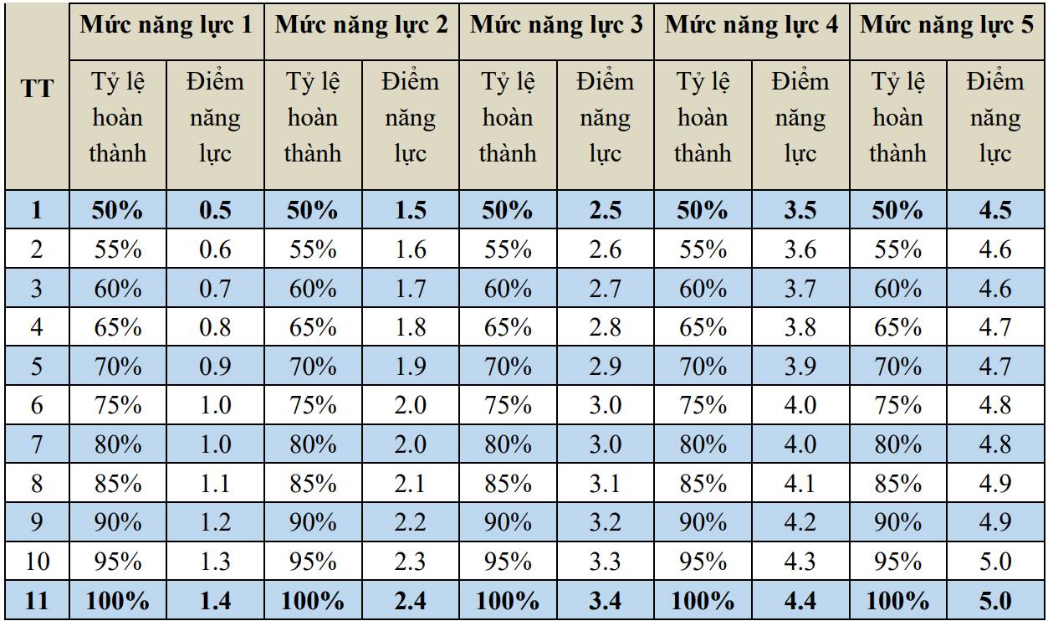
Ví dụ CLO.1.2.2.2 yêu cầu đạt năng lực ở Mức 3 và làm được 6/9 câu đúng ứng với mức 3. Lúc đó tỷ lệ % hoàn thành của mức 3 là 6/9 = 66.7%. Đối chiếu với bảng trên đây thì điểm năng lực đạt được theo CLO.1.2.2.2 là 2,8 (lấy tại tỷ lệ đạt 65%).

4.3. Ma trận bài thi tự luận A2.1
Hướng dẫn: {Phần hướng dẫn này được xóa sau khi đề cương hoàn thành}
- Đề thi tự luận có thể thiết kế theo bộ các câu hỏi 5-3-2; 2-2-2-2-2; hoặc 10 câu loại 1 điểm,... Việc thiết kế số câu hỏi do giảng viên quyết định và phải được công bố công khai theo ma trận đề thi ở Đề cương này.
- CLO cần đạt đến mức năng lực nào thì từng câu hỏi trong bài thi tự luận được thiết kế đến mức năng lực đó.
- Phần nội dung dung ứng với mức năng lực cần đạt trong từng câu hỏi chiếm trọng số tối thiểu 60%.
- Khuyến nghị mỗi câu hỏi chỉ nên giới hạn cho 1 CLO, có thể mỗi CLO được phân nhiệm cho 1 hoặc nhiều câu hỏi. Số câu hỏi nên căn cứ vào số CLO và trọng số của các CLO trong bài đánh giá. Nếu bài có nhiều CLO thì có thể thiết kế Đề thi theo 5 câu 2 điểm; hoặc theo tổ hợp các câu 1 điểm và các câu 2,3,4,5 điểm.
Ví dụ: Đề thi tự luận đánh giá 3 chuẩn đầu ra CLO.1.2.1.2, CLO.1.2.2.1 và CLO.1.2.2.2 với các mức năng lực tương ứng là Mức 3, Mức 3 và Mức 4. Trọng số của của các CLO tương ứng lần lượt là 20%; 30% và 50%. Với trọng số này nên thiết kế Đề thi theo bộ 3 câu hỏi 2-3-5 điểm. Lúc đó, phần nội dung (các ý của từng câu hỏi) tương ứng với mức năng lực cần đạt của từng CLO chiếm trọng số tối thiểu 60% sẽ tương ứng với số điểm là:
+ Câu 2 điểm: có 2 x 60% = 1,2 điểm ứng với Mức 3
+ Câu 3 điểm: có 3 x 60% = 1,8 điểm ứng với Mức 3
+ Câu 5 điểm: có 5 x 60% = 3,0 điểm ứng với Mức 4.
Khi đó, phân bố ma trận đề thi tự luận như bảng sau:
Bảng 2. Ma trận đề thi tự luận A2.1{Ma trận này công bố trong Đề cương}
Chuẩn đầu ra CLO |  | Loại  Câu hỏi | Điểm số theo mức năng lực | Điểm số cần đạt (50%) | Mô tả yêu cầu cơ bản
CLO.1.2.1.2 (20%) | Mức 1 | Câu 2 điểm | 0,4 |  | Nhớ ... (về nội hàm CLO.1.2.1.2)
CLO.1.2.1.2 (20%) | Mức 2 | Câu 2 điểm | 0,4 |  | Hiểu ... (về nội hàm CLO.1.2.1.2)
CLO.1.2.1.2 (20%) | Mức 3 | Câu 2 điểm | 1,2 | 0,6 | Áp dụng ... {nội hàm CLO.1.2.1.2}
CLO.1.2.2.1 (30%) | Mức 1 | Câu 3 điểm | 0,4
CLO.1.2.2.1 (30%) | Mức 2 | Câu 3 điểm | 0,8
CLO.1.2.2.1 (30%) | Mức 3 | Câu 3 điểm | 1,8 | 0,9 | Áp dụng ...
CLO.1.2.2.2 (50%) | Mức 1 | Câu 5 điểm | 0,4
CLO.1.2.2.2 (50%) | Mức 2 | Câu 5 điểm | 0,6
CLO.1.2.2.2 (50%) | Mức 3 | Câu 5 điểm | 1,0 |  | Áp dụng ...
CLO.1.2.2.2 (50%) | Mức 4 | Câu 5 điểm | 3,0 | 1,5 | Phân tích... {nội hàm CLO.1.2.2.2}
Tổng |  |  | 10 | 3,0+ (1,0) | (1,0) - điểm số cần hoàn thành thêm để đạt ngưỡng yêu cầu 4 điểm
{Lưu ý: Cách tính điểm số bài đánh giá và điểm năng lực của từng CLO cũng được tính tương tự như bài đánh giá trắc nghiệm trên đây}.
5. Tài liệu học tập
5.1. Giáo trình:
[1] Tên tác giả, tên giáo trình, tên nhà xuất bản, năm xuất bản.
[2] Tên tác giả, tên giáo trình, tên nhà xuất bản, năm xuất bản.
5.2. Tài liệu tham khảo:
[3] Tên tác giả, tên giáo trình, tên nhà xuất bản, năm xuất bản.
[4] Tên hãng phần mềm (năm phát hành/phiên bản), tên phần mềm.
6. Kế hoạch dạy học
TT | Chương/chủ đề/Bài | Thời lượng (tiết) | Hoạt động dạy học | CLO | Bài đánh giá
1 | Chương/chủ đề/Bài 1: {ghi tiêu đề của Chương/chủ đề/Bài 1}
 | Giai đoạn 1  {trước khi đến lớp}: | 5 | Học bài giảng e-learning (LMS) về… | CLO.2.1.1.1 | A1.1
 | Giai đoạn 1  {trước khi đến lớp}: | 3 | Làm bài tập trên LMS: Bài…; | …. | …
 | Giai đoạn 1  {trước khi đến lớp}: | 5 | Chuẩn bị nội dung cho GĐ 2:…; | CLO.2.2.1.1 | A1.2
 | Giai đoạn 1  {trước khi đến lớp}: | 2 | Thảo luận về … | … | ..
 | Giai đoạn 2  {Ở lớp}: | 5 | Nghe giảng về …; | CLO.2.2.1.1 | A1.2
 | Giai đoạn 2  {Ở lớp}: | 5 | Thực hành/thực tế … (nếu có) | … | …
 | Giai đoạn 2  {Ở lớp}: | 3 | Bài tập … | … | …
 | Giai đoạn 2  {Ở lớp}: | 2 | Thảo luận nhóm về… | CLO.2.2.1.1 | A1.2
 | Giai đoạn 3  {Cũng cố kiến thức, phát triển kỹ năng}: | 1 | Ôn tập… | CLO.2.2.1.1 | A1.2
 | Giai đoạn 3  {Cũng cố kiến thức, phát triển kỹ năng}: | 2 | Làm bài tập/thực hành … (nếu có) | …
 | Giai đoạn 3  {Cũng cố kiến thức, phát triển kỹ năng}: | 2 | Bài thi/kiểm tra … (nếu có) | …
 | Giai đoạn 3  {Cũng cố kiến thức, phát triển kỹ năng}: | 3 | Tiểu luận/tiểu dự án… (nếu có)
2 | Chương/chủ đề/Bài 2: {ghi tiêu đề của Chương/chủ đề/Bài 2}
 | …. | … | … | … | …
n | Chương/chủ đề/Bài n: {ghi tiêu đề của Chương/chủ đề/Bài n –kiểm tra giữa kỳ}
 | Giai đoạn 1  {trước khi đến lớp}: | 5 | Học bài giảng e-learning (LMS) về… | …. | A1.1
 | Giai đoạn 1  {trước khi đến lớp}: | 3 | Làm bài tập trên LMS: Bài…; | …. | …
 | Giai đoạn 1  {trước khi đến lớp}: | 5 | Chuẩn bị nội dung cho GĐ 2:…; | …. | A1.2
 | Giai đoạn 1  {trước khi đến lớp}: | 2 | Thảo luận về … | …. | ..
 | Giai đoạn 2  {Ở lớp}: | 5 | Nghe giảng về …; | …. | A1.2
 | Giai đoạn 2  {Ở lớp}: | 5 | Thực hành/thực tế … (nếu có) | …. | …
 | Giai đoạn 2  {Ở lớp}: | 3 | Bài tập … | …. | …
 | Giai đoạn 2  {Ở lớp}: | 2 | Thảo luận nhóm về… | …. | A1.2
 | Giai đoạn 3  {Cũng cố kiến thức, phát triển kỹ năng} | 1 | Ôn tập… | …. | A1.2
 | Giai đoạn 3  {Cũng cố kiến thức, phát triển kỹ năng} | 2 | Làm bài tập/thực hành … (nếu có) | …
 | Giai đoạn 3  {Cũng cố kiến thức, phát triển kỹ năng} | 2 | Bài kiểm tra giữa kỳ | CLO | A1.3
… | … | … | … | … | …
 | Bài thi kết thúc HP |  | Tự luận theo ma trận bài A2.1 |  | A2.1
 | Lấy ý kiến phản hồi |  | Ngay sau khi kết thúc bài thi A2.1 | ĐK để xem KQ thi
Hướng dẫn học tập để đạt các chuẩn đầu ra: {giảng viên nêu một số gợi ý cho người học để đạt được các yêu cầu của học phần}
Gợi ý biên soạn kế hoạch dạy học {phần này xóa sau khi biên soạn đề cương}:
- Kế hoạch dạy học được phân chia theo từng “Chương/chủ đề/bài…” tùy thuộc vào đặc điểm học phần và trình độ đào tạo (ĐH, ThS) và loại hình DH (lý thuyết, thực hành, dự án).
- Trong mỗi “Chương/chủ đề/bài…”, hoạt động dạy học được thiết kế theo 3 giai đoạn: giai đoạn 1 (trước khi đến lớp); giai đoạn 2 (ở lớp/PTN/thực tế); giai đoạn 3 (cũng cố kiến thức, kỹ năng) . Việc thiết kế Hoạt đọng dạy học và KTĐG cần thương thích với CLO theo mô hình tương thích kiến tạo, trong đó Giai đoạn 1 thường gắn với yêu cầu mức năng lực thấp, Giai đoạn 2 ứng với mức năng lực trung bình, Giai đoạn 3 thường gắn với mức năng lực cao:
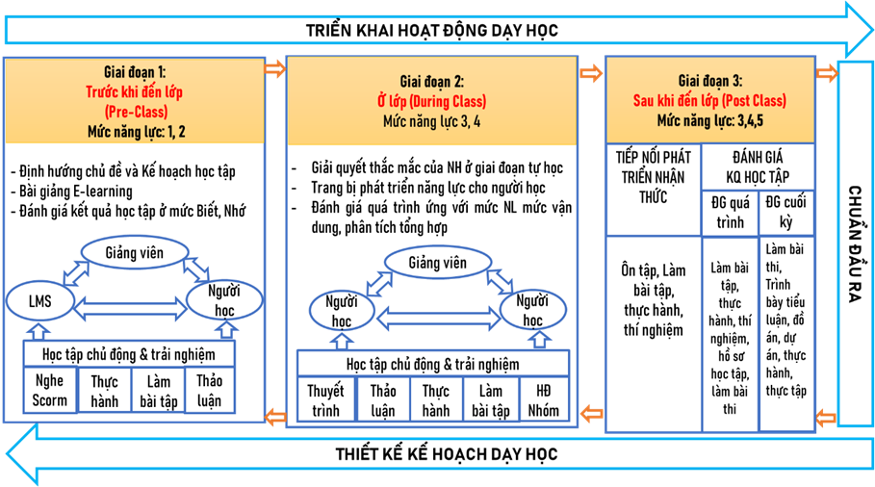
- Cột Thời lượng sẽ do giảng viên thiết kế và linh hoạt điều chỉnh thời lượng tùy vào thực tế triển khai DH “Chương/chủ đề/bài…” hoặc các hoạt động cụ thể của mỗi giai đoạn. Thời lượng có thể ghi theo số tiết theo từng tuần.
- Cột Hoạt động dạy học sẽ do giảng viên thiết kế và linh hoạt điều chỉnh nội dung cho phù hợp thực tế.
- Cột “CLO”: ghi mức năng lực cần đạt theo CLO ứng với hoạt động dạy học cụ thể.
- Cột “Bài đánh giá”: Ghi ký hiệu bài đánh giá (nếu có) theo ký hiệu ở Mục 4.1.
- Trong mỗi “Chương/chủ đề/bài…”, khuyến nghị GV ghi chi tiết các nội dung gắn với yêu cầu cần đạt rõ ràng để người học thực hiện.

Lưu ý: Hàng kỳ, giảng viên có thể điều chỉnh kế hoạch dạy học, kiểm tra đánh giá và chủ đề của CLO cho phù hợp thực tiễn nhưng không thay đổi loại (K/S/A), mức năng lực và tỷ lệ % đóng góp của các CLO (trừ khi Nhà trường có kế hoạch cải tiến).

Nghệ An, ngày…. tháng … năm 2023

Trưởng [Đơn vị ĐT cấp 2]  (ký, ghi rõ họ tên) | Trưởng [Đơn vị ĐT cấp 3]  (ký, ghi rõ họ tên) | GV phụ trách  (ký, ghi rõ họ tên)

